5бв_русский язык_Коваленко_12.05-22.05.2020.
№ п/п | Класс  5бв | Дата урока по календарному плану | Тема урока | Дата и время онлайн консультации | Д/З
1 |  | 12.05 | Спряжение глаголов. Правописание безударных личных окончаний глаголов | 07.05  Четверг  9-00 – 9-30 | 1)П. 118-119 , изучить теоретический материал параграфа.  2)Обязательно просмотреть презентацию  https://uchitelya.com/russkiy-yazyk/84130-prezentaciya-po-russkomu-yazyku-spryazhenie-glagolov-5-klass.html  3)Выучить слова в рамке на стр.123 и глаголы исключения.  4) Посмотреть Алгоритм определения спряжения глаголов ( смотри внизу)  4) Выполнить задание: Спишите глаголы и вставьте пропущенные буквы.Определите спряжение глаголов.Образец: подышет –они подыщут ут –ют.1 спр.  Клеить-они клеят –ат.ят -2 спр.  (Он) подыщ...т работу, (он) дополн...т ответ, дыш...тся легко, засе...шь поле, обкле...шь обоями, вытр...шь насухо, колыш...тся знамена, народ бор...тся, снег та...т, все завис...т от обстоятельств, брод...шь по аллеям, он ненавид...т ложь, сказанного не ворот...шь, ты все мож...шь, солнце гре...т, окно заиндеве...т, слыш...шь все шорохи, хоч...тся выиграть.  Фото выполненных заданий высылаются на Вайбер группа 5-б,группа 5-в
2 |  | 13.05 | Спряжение глаголов. Правописание безударных личных окончаний глаголов | 08.05  Пятница  9-00 – 9-30 | Упражнение 1  Вставьте пропущенные буквы, объясните выбор гласной е - и. Определите спряжение глаголов.  . Соб…ра..ш.. цветы. .Взб…ра..ш..ся на вершину. Зам…р..ть то восторга. Заж…га..ш..костёр.  Степь расст…ла…т..ся.  . Оп…рат..ся на перила. Зап…ра..ш… дверь. Раст…р..ть краски. Нат…ра..ш… паркет.  Пол бл…стит. Пост…л…ш…ковёр.  Прот…р..ть окно. Выж…гать рисунок.  Соб…ра..ш.. автографы. Подб…ра…ш…литературу. Бл…ста..ш… эрудицией. Бл…стеть ослепительно. Разб…ра..ш…ся в музыке. Изб…ра..ш… путь. Зап…реть дверь.  Фото выполненных заданий высылаются на Вайбер группа 5-б,группа 5-в
3 |  | 14.05 | Морфологический разбор глаголов | 12.05  Вторник  - – 10-50 | 1)П. 120, изучить теоретический материал параграфа  3)Посмотреть презентацию  https://multiurok.ru/files/prezentatsiia-k-uroku-russkogo-iazyka-morfologic-2.htmll  4)Составить 3 предложения, выписать из них глаголы и выполнить морфологический разбор.
4 |  | 15.05 | Р.Р.25 Сжатое изложение «Шоколадный торт» (упр. 688) | 13.05  Среда  11-00 – 11-30 | - Прочитать текст упр.688.  - Составить план текста  - Написать сжатое изложение.  Изложение пишем от 3 лица..Мальчик пригласил гостей на день рождение  Фото выполненных заданий высылаются на Вайбер группа 5-б,группа 5-в
5 |  | 18.05 | Правописание буквы Ь в глаголах 2-го лица единственного числа | 14.05  Четверг  9-00 – 9-30 | 1)П.121, , изучить теоретический материал параграфа. Обратите внимание:  Употребление Ь в глагольных формах  Буква Ь пишется:  в неопределенной форме:  мыть - мыться беречь - беречься  в окончании 2-го лица ед. ч.:  радуешь - радуешься  в повелительном наклонении после согласных:  взвесь - взвесьте  в возвратной частице (суффиксе), находящейся после гласной:  учись вернись скрылись  2)Выполни упражнение.  Поставь глаголы во 2-е лицо единственного числа. Определи спряжение..  Размышляю, пущу, учу, брожу, сушу, люблю, вырастаю, уроню, кружу, окрашу, подарю, спрашиваю, нападаю, посмотрю, порхаю, кормлю, умею.
6 |  | 19.05 | Употребление времен | 15.05  Пятница  9-00 – 9-30 | 1)Посмотреть презентацию  https://infourok.ru/prezentaciya-po-russkomu-yaziku-upotreblenie-vremyon-glagola-1860325.html  Обратите внимание  Особенности спряжения некоторых глаголов:  1. От глагола победить 1-е лицо ед. числа не образуется.  2. 1-е и 2-е лицо ед. и мн. ч. наст. вр. от глагола быть не употребляется  2)Выполнить упр.694  Фото выполненных заданий высылаются на Вайбер группа 5-б,группа 5-в
7 |  | 20.05 | Итоговая контрольная работа №3 |  | Выполнить контрольную работу . Фото выполненных заданий высылаются на Вайбер группа 5-б,группа 5-в
8 |  | 21.05 | Повторение и систематизация изученного
9 |  | 22.05 | Повторение и систематизация изученного

Урок № 2 СПРЯЖЕНИЕ ГЛАГОЛОВ В РУССКОМ ЯЗЫКЕСпряжение глаголов в русском языке – это изменение глаголов по лицам и числам (например: я сплю – они спят). В современном русском языке глаголы имеют два спряжения: первое и второе. Знание спряжения необходимо для того, чтобы правильно определять буквы Е или И в безударных окончаниях.
Правило гласит, что к І спряжению относятся глаголы с окончаниями: -у (-ю), -ешь (-ёшь), -ет (-ёт), -ем (-ём), -ете (-ёте), -ут (-ют). Ко ІІ спряжению относятся глаголы с окончаниями: -у (-ю), -ишь, -ит, -им, -ите, -ат (-ят).
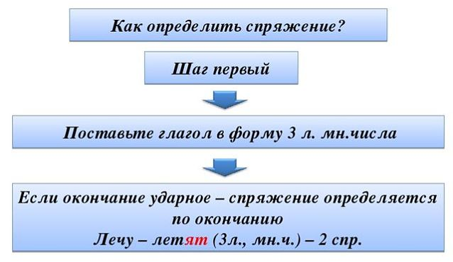
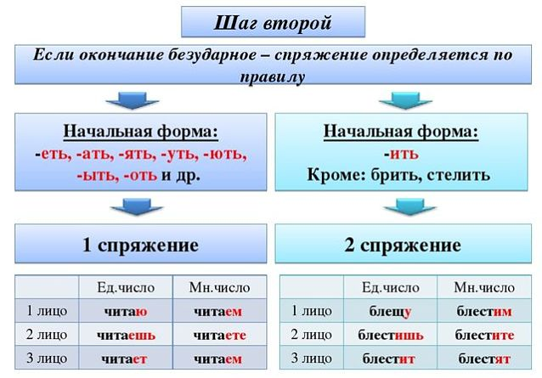

Число | Лицо | І спряжение |  | ІІ спряжение
 |  | окончания | примеры | окончания | примеры
Единственное | 1 – я  2 – ты  3 – он, она, оно | -у, -ю  -еш  -ет | брмочУ  бормочЕшь  бормочЕт | -у, -ю  -ишь  -ит | клею  клеИшь  клеИт
Множественное | 1 – мы  2 – вы  3 – они | -ем  -ете  -ут, -ют | бомочЕм  бормочЕте  бормочУт | -им  -ите  -ат, -ят | клеИм  клеИте  клеЯт

Ко ІІ спряжению относятся глаголы с безударными личными окончаниями на:
- ить (за исключением: брить, стелить, зиждиться);
- 7 глаголов на -еть (обидеть, терпеть, зависеть, вертеть, видеть, смотреть, ненавидеть);
- 4 глагола на -ать (слышать, гнать, дышать, держать).
А легко запомнить глаголы ІІ спряжения и исключения поможет стих про спряжения глаголов:
Ко второму же спряженью
Отнесем мы без сомненья
Все глаголы, что на –ить,
Исключая брить, стелить,
А еще: смотреть, обидеть,
слышать, видеть, ненавидеть,
гнать, дышать, держать, терпеть,
и зависеть, и вертеть.
К I спряжению относятся все остальные глаголы с безударными личными окончаниями -еть, -ать, -ять, -оть, -уть, -ыть (таять, копать, мокнуть. Личное окончание указанных примеров в безударном положении имеет букву «е» - тает, копает, мокнет). Стоит обратить внимание на то, что глаголы с приставками относятся к тому же спряжению, что и бесприставочные, от которых они образованы.
Урок № 7.
Итоговая работа по русскому языку за курс 5 класса
Вариант 1
А1.Укажите существительное с окончанием -Е .
а ) расположился на сидень... б ) не знал об этом событи...
в ) путешествовал по Инди... г ) сидел на лошад...
А2. В каком ряду во всех словах пропущена буква е (ё) .
а ) щ...ки , плеч...м , испеч...м б ) яркой свеч...й , ш...л , крыш...й
в ) ж...лтый , саж...й , под душ...м г ) товарищ...м , гараж...м , силач...м
А3. В этом слове пишется -тся
а ) И как тебе не лень с утра до вечера трудит...ся целый день !
б ) Не оставь меня , кум милый ! Дай ты мне собрат...ся с силой !
в ) Но курам никогда до облака не добрат...ся !
г ) Как взмолит...ся золотая рыбка !
А4. Какое слово неправильно разобрано по составу ? Исправьте ошибку.
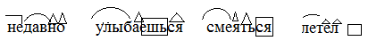
А5. Укажите лишнее слово в ряду синонимов.
а ) маленький б ) миниатюрный в ) небольшой г ) младший
А6. Какое утверждение неверно ?
а ) Существительные мужского рода относятся к первому или второму склонению
б ) Некоторые существительные 3-го склонения, оканчивающиеся на шипящий согласный, пишутся без Ь .
в )Существительные 2-го склонения в род. падеже ед. числе имеют окончание -а -я
г) Существительное в именительном падеже может быть в предложении сказуемым.
А7. В каком ряду во всех словах пишется Е
а ) плач..т, се..л, зате..шь, вид..мся б ) хохоч..т, обид..л, откро..шь, слыш..м
в ) свищ..т, та..л, бре..шь, спрашива..м г ) кол..т, ненавид..л, стел..шь, бор..мся
А8. В каком примере «не» пишется слитно?
а ) Иван Петрович никогда (не) выходил из себя.
б ) В прошлом году (не) было сильных морозов.
в ) Утром мне слегка (не)здоровилось , и я остался дома.
г ) Дедушке (не) нравится моё пение.
А 9. В каком ряду все слова пишутся с мягким знаком?
а ) гореч... , кирпич... , горяч…, встреч… б ) пять дач... , ноч... , глуш..., туч…
в ) вещ... , доч... , палач..., реч… г ) два руч...я , полноч... , озимая рож...
А 10. Найдите ошибку в рассуждении.
а ) могуч..го дуба - в безударных окончаниях прилагательных муж. рода ед. числа в род. падеже после шипящих пишется всегда е
б ) чай горяч... - пишется Ь после шипящей, потому что это прилагательное муж.рода
в ) в бескрайн...й степи - в окончаниях прилагательных в женском роде , в предложном падеже, единственном числе после мягких согласных пишется Е
г ) старинн...й песней - пишем О , потому что -Ой окончание прилагательного в женском роде, творительном падеже, единственном числе .
А11. В каком ряду во всех словах безударная гласная в корне проверяется ударением?
а ) разд...вать , увл...кать , гл...тать б ) выт..рать, отл...чаться , р..сток
в ) р...бина , к...лина , к...нфета г ) изл...жение , выр...с , обл...гчить
А12. Укажите неверное утверждение о предложении: Над седой равниной моря ветер тучи собирает.
а ) это предложение повествовательное б ) это предложение простое
в ) главные члены - тучи собирает г ) это предложение распространённое
А13. Найдите предложение с пунктуационной ошибкой.
а ) Осенний ветер бушевал и волны вскидывал высоко.
б ) Показалась ранняя зорька, и журавли опять отправились в дальний путь .
в ) Наедине с тобою брат хотел бы я побыть.
г ) Ночью месяц тускл и поле сквозь туман лишь серебрит.
А14. Найдите слово, в котором все согласные звуки глухие.
а ) песня б ) шубка
в ) жук г ) помощь
А15. .У какого слова лексическое значение определено неверно?
а) невежливый - грубый, неучтивый
б) жюри - человек, который руководит конкурсом
в) изморось - очень мелкий дождь
г) бирюзовый - зеленовато-голубой
- Часть 2
(1)Мы это так понимаем, что всё ... болото, со всеми огромными запасами горючего, торфа, есть кладовая солнца.(2)Да, вот именно так и есть, что горячее солнце было матерью каждой травинки, каждого цветочка, каждого болотного кустика и ягодки.(3) Всем им солнце отдавало своё тепло, и они, умирая, разлагаясь, в удобрении передавали его, как наследство, другим растениям, кустикам, ягодкам, цветам и травинкам.(4) Но в болотах вода не дает родителям-растениям передать все своё добро детям. (5) Тысячи лет это добро под водой сохраняется, болото становится кладовой солнца, и потом вся эта кладовая солнца, как торф, достаётся человеку в наследство. ( По М. М. Пришвину)

В1. Определите тип текста: а ) рассуждение; б ) описание; в ) повествование.
В2. В предл. (4) найди слово с чередующей гласной в корне.Выпишите это слово.
В3. Из предл. (2) выпишите 3-4 слова с уменьшительно-ласкательными суффиксами.
В4. Из предложения (5) выпишите глагол II спряжения в форме наст.вр., 3л., ед.ч.

